الجمهوريــــة الجزائريــــة الديمقراطيــــة الشعبيـــة
وزارة التربيــــــة الوطنيـــــــة
متوسطة: عواد فاطيمة بعين الزرقاء السنة الدراسية:2017/2018
مستوى: السنة الثانية متوسط المــــــدة: ســــــــــــاعة ونصف
التاريخ: 03/06/2018

الجزء الأوّل :( 12 نقطة)
التمرين الأوّل :
- تمثل الوثيقة(1) تركيبة استعملها الطائر تويتي في إحدى حلقات الرسوم المتحركة ليتمكن من فتح القفص و‘خراج صديقه العصفور ، لاحظ الوثيقة وأجب عن الأسئلة التالية :
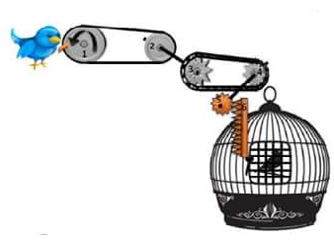
- ماهي طرق نقل الحركة الموضحة في الوثيقة
- سم العناصر المرقمة
- حدد جهة دوران العناصر المرقمة
- هل تمكن تويتي من إخراج صديقه العصفور ؟

الوثيقة (1)
التمرين الثاني :
- من أجل التعرف على أقطاب ثلاثة مغانط مختلفة (قضيبان مغناطيسيان ومغناطيس على شكل حرفU) قامت حنان بالتجارب التالية (الوثيقة 2)
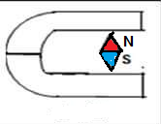
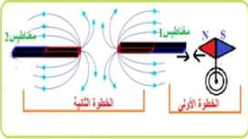

(الوثيقة 2)

بالإعتماد على التجارب الموضحة في الوثيقة حدد أقطاب المغانط الثلاثة (أعد الرسم ووضح عليه الأقطاب)
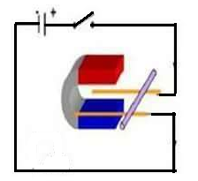
- نأخذ المغناطيس السابق (على شكل حرف U) ونحقق الدارة التالية
- ماذا يحدث للسلك النحاسي عند غلق الدارة ؟ لماذا ؟
- اقترح حلين لتحريك السلك النحاسي في الاتجاه المعاكس

(الوثيقة 2)

الجزء الثاني :( 8 نقاط)
الوضعية الادماجية :
- عند انخفاض مستوى البنزين في خزان السيارة ينبه سائقها عن طريق الجهاز الممثل بالشكل (الوثيقة4)، والذي يكون فيه المصباح هو المنبه
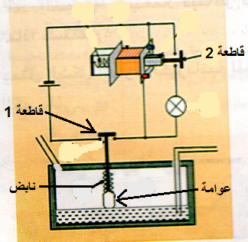

الوثيقة (4)
- اشرح الكيفية التي تُشعر السّائق بأنّ مستوى البنزين في خزان سيارته قد انخفض

بالتــــــــــــوفيـــــــــــــــــــــــق

